Лабораторне заняття № 1.
Тема. Вивчення специфічних адаптацій рослин до дії екологічних факторів.
Мета: З’ясувати морфолого-анатомічні та фізіологічні пристосування рослин існування в різних умовах навколишнього середовища.

ПИТАННЯ ДЛЯ САМОПІДГОТОВКИ.
- Середовища існування.
- Світлові адаптації рослин.
- Температурні адаптації рослин.
- Адаптації рослин до підтримання водного балансу:
- Пристосування рослин до повітряного середовища.
- Едафічні адаптації рослин.

Навчальні завдання
Хід роботи.
Завдання 1. Вивчення едафічних адаптації рослин.
Теоретичні відомості. Властивості земної поверхні виявляють на організми екологічний вплив, який поєднують під назвою едафічних факторів середовища (від грец. едафос - основа, ґрунт). Характер кореневої системи рослин залежить від гідротермічного режиму, аерації, складу і структури ґрунту. В умовах вічної мерзлоти корені берези розташовані поверхнево, а в інших регіонах – проникають у глиб. У степових рослин є поверхневі (гумус, мікроелементи) і глибокі корені (вода). У мангрових рослин є спеціалізовані дихальні коріння – пневматофори.
Виділяють екологічні групи рослин відносно різних властивостей ґрунту:
1) ацидофільні види – можуть рости на кислих ґрунтах м рН менш 6,7 (рослини сфагнових боліт);
2) нейтрофільні види – тяжіють до ґрунтів із рН 6,7-7,0 (більшість культурних рослин).
3) базофільні види – ростуть при рН більше 7 (вітрогонка).
4) індиферентні види – можуть рости на ґрунтах з різними значеннями рН (конвалія, вівсяниця).
Крім того, виділяють рослини - нітрофіли (надають перевагу ґрунту, багатому на азот: кропива). Рослини засолених ґрунтів відносять у групу галофітів (солонець, сарсазан), петрофіти (скельні ділянки) і псамофіти (хиткі піски).
Хід роботи. Визначити екологічну групу рослин за едафічними пристосуванням та схарактеризувати морфолого-анатомічні та фізіологічні ознаки їх адаптації.
Рослина | Екологічна група | Анатомо-морфологічні особливості | Фізіологічні особливості
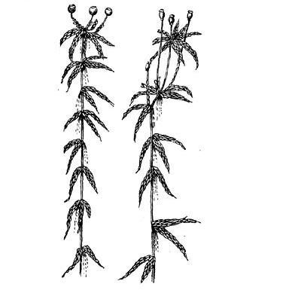 Сфагнум болотний  (Sphagnum palustre) | Ацидофільні рослини
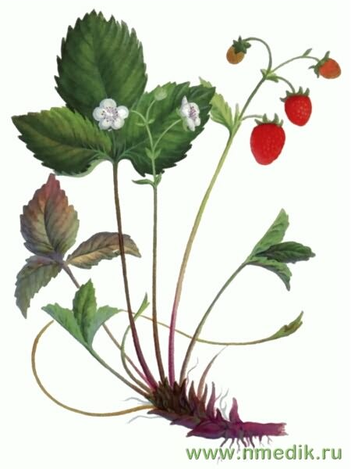  Полуниця садова (Fragaria moschata) | Нейтрофільні рослини
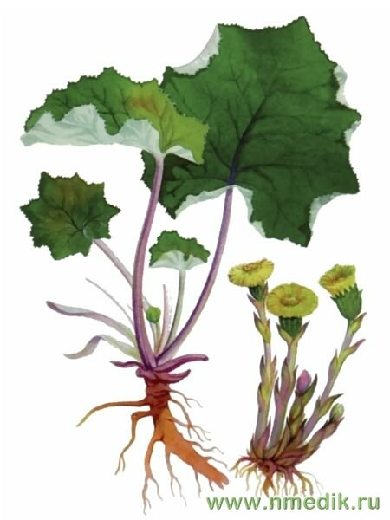 Мати-й-мачуха звичайна  (Tussilago farfara) | Базофільні рослини
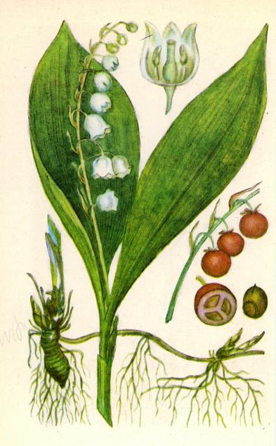 Конвалія звичайна (Convallaria majalis) | Індиферентні рослини

Завдання 2. Вивчення адаптації рослин до різного світлового режиму.
Теоретичні відомості. Для рослин світло є найважливішим екологічним фактором, оскільки воно необхідне для фотосинтезу. Реакцію рослин на зміну тривалості світлового і темнового періодів називають фотоперіодизмом. Помічено, що довжина світлового дня впливає на ростові процеси і накопичення органічної речовини. У різних рослин синтетичні процеси досягають максимуму при різній тривалості дня, що дозволяє виділити 3 основні їх групи:
- нейтральні рослини (соняшник, гречка – довжина світлового дня не є головним фактором регуляції синтетичних процесів);
- рослини довгого дня (пшениця, горох, льон, мак);
- рослини короткого дня (соя, кукурудза, квасоля).
За вимогою до умов освітлення виділяють 2 екологічні групи рослин:
- геліофіти (світлолюбні). Надлишок світла, так само як і його нестача є небезпечними для рослини. Тому рослини, що живуть в умовах високої освітленості мають захисні механізми. Листи, зазвичай, дрібні або з розсіченою листовою пластинкою, товстим епідермісом, кутикулою (часто опушені), великим числом занурених продихів (створюється підвищена вологість і знижується втрата вологи), добре розвиненою паренхімою (запасає воду). Враховуючи те, що світло гальмує ростові процеси, геліофіти мають укорочені міжвузля і сильно гілкуються. До особливої групи відносять геліофітів посушливих областей (гвоздикові, молочайні; цукровий очерет), які здатні до вторинної фіксації СО₂, який утворюється при світловому диханні (фотосинтез йде при високій температурі та закритих продихах);
- геліосціофіти (тіньовитривалі). Проміжна група рослин, які добре зростають на яскравому світлі і, одночасно, витримують затінення. Екологічний оптимум зміщений у бік доброго освітлення, тому вони краще зростають при високому рівні освітлення. Це дерева, чагарники та трави галявин та узлісь лісів.
- сціофіти (тіньолюбні) – рослини нижніх ярусів тінистих лісів, печер та глибоководні рослини. Найбільш тіньовитривалими є мохи (0,1-0,2%) та плауни (0,25-0,5%). У цих рослин добре виражена листова мозаїка. Епідерміс і кутикула тонкі, часто містить хлоропласти. Кількість продихів в 2 рази менше, ніж у геліофітів. Містять значну кількість хлорофілу. Інтенсивність фотосинтезу досягши певного рівня далі при збільшенні освітленості не підвищується.
Хід роботи. Визначити екологічну групу рослин за пристосуванням до освітлення різної інтенсивності та схарактеризувати морфолого-анатомічні та фізіологічні ознаки їх адаптації.

Рослина | Екологічна група | Анатомо-морфологічні особливості | Фізіологічні особливості
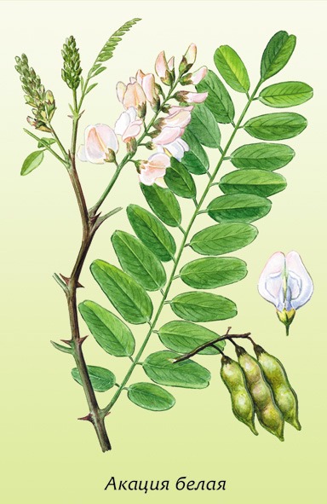  Акація біла (Robinia pseudoacacia) | Світлолюбні рослини (геліофіти)
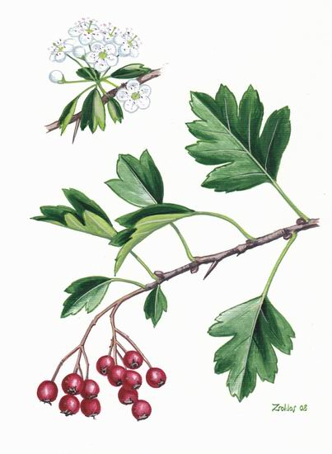 Глід одноматочковий (Crataegus monogyna) | Тіньовитривалі рослини (геліосціофіти)
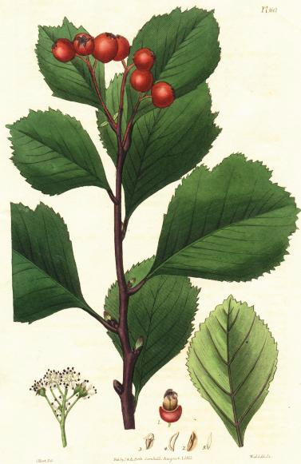  Глід кроваво-червоний (Crataegus_sanguinea) | Тіньолюбні рослини (сціофіти)

Завдання 3. Вивчення температурних адаптацій рослин.
Теоретичні відомості. Температурні межі, при яких можлива нормальна будова і функції організму, у середньому становить від 0 до +50ºС. Однак, ряд організмів здатні пристосуватися і до більш широкого діапазону температури. Види, схильні до холоду, відносять до групи кріофілів. Вони зберігають активність при температурі клітин до -8ºС (мешканці Арктики, високогір'я і великих глибин: бактерії, гриби, лишайники, мохи, членистоногі). Види, оптимум діяльності яких перебуває в області високих температур, відносять до термофілів (мешканці пустель і організмів, що розкладаються: нематоди, мікроорганізми, кліщі).
Рослини є нерухливими організмами і змушені існувати в тепловому режимі місця їхнього виростання. Незважаючи на те, що рослини відносяться до пойкілотермних організмів, збіг їхньої температури і навколишнього середовища – рідке явище. Як правило, температура рослин внаслідок нагрівання трохи вище, а при значному посиленні транспірації – може знижуватися відносно температури середовища (гірські кактуси).
За ступенем адаптації до умов дефіциту тепла виділяють 3 групи рослин:
- нехолодостійкі (мешканці тропічних лісів і водорості теплих морів) – сильно ушкоджуються або гинуть при температурах вище точки замерзання. Це обумовлено інактивацією ферментів, ушкодженням нуклеїнових кислот і білків, мембрани і порушенням руху рідин.
- неморозостійкі (субтропічні види) – переносять низькі температури, але гинуть при утворенні в тканинах льоду. При зниженні температури в їхній цитоплазмі накопичуються осмотично активні речовини, які знижують температуру замерзання до -5ºС. Переохолоджений стан є нестабільним і триває кілька годин, що дозволяє переживати заморозки.
- морозотривкі (рослини континентального клімату) – під час сильних морозів надземні органи промерзають, але зберігають життєздатність. Підготовка до сильних морозів йде поступово і полягає в накопиченні в клітинах цукру (20-30%), амінокислот та інших речовин, що формують фракцію зв'язаної води в клітинах. При цьому змінюється орієнтація органел, що запобігає їх ушкодженню кристалами льоду. Разом з цим, раптові заморозки навесні є небезпечними для життя.
За ступенем адаптації до високих температур виділяють 3 групи рослин:
- нежаростійкі – ушкоджуються при +30.. +40ºС (водорості, водяні рослини).
- жаровитривалі еукаріоти (рослини сухих територій з сильною інсоляцією) – переносять півгодинне нагрівання до +50... +60ºС.
- жаростійкі прокаріоти (термофільні рослини і синьо-зелені водорості) – можуть жити в гарячих джерелах +85... +90ºС.
Загальними механізмами адаптації є механізми, що дозволяють уникати перегрівання протоплазми в результаті охолодження шляхом посилення транспірації, відбиття сонячних променів опушеними або глянсовими листами.
Хід роботи. Визначити екологічну групу рослин за пристосуванням до різних температур та схарактеризувати морфолого-анатомічні та фізіологічні ознаки їх адаптації.
Рослина | Екологічна група | Анатомо-морфологічні особливості | Фізіологічні особливості
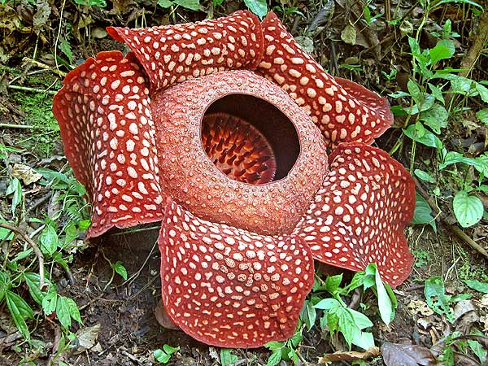  Рафлезія (Rafflesia arnoldi) | Нехолодостійкі рослини
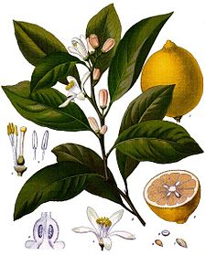  Лимон  (Citrus limon) | Неморозостійкі рослині
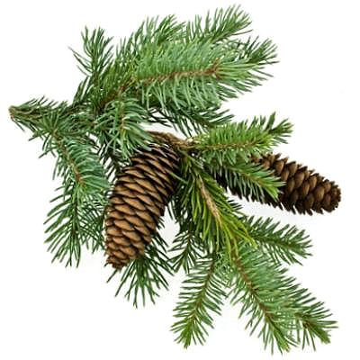 Ялина європейська (Picea abies) | Морозотривкі рослини
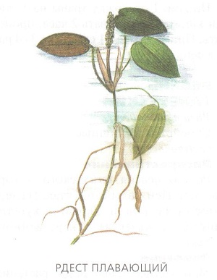  Рдест плаваючий (Potamogeton natans) | Нежаростійкі рослини
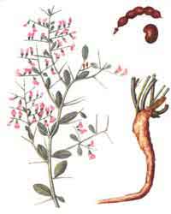  Верблюжа колючка (Alhagi canescens) | Жаровитривалі еукаріоти
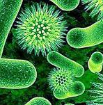  Термофільні бактерії | Жаростійкі прокаріоти

Завдання 4. Вивчення адаптацій рослин до різного водного балансу.
Теоретичні відомості. Вода є субстанцією, необхідною для життя і сприяє виконанню багатьох функцій. Нижчі наземні рослини з вологого субстрату поглинають воду зануреними в нього частинами талому, а вологу дощу, роси й туману – всією поверхнею. Серед вищих рослин більшість видів поглинають воду із ґрунту корінням. При цьому, розвивається сисна сила в кілька атмосфер, що дозволяє засвоювати із ґрунту і зв'язану воду. У міру виснаження запасів води поблизу кореня, активізуються ростові процеси. У вищих рослин є додаткові механізми поглинання води. У пустельних рослин в сезон дощів може розвинутись ефемерне коріння. Тропічні епіфіти поглинають воду з повітря, насиченого водяними парами, а зонтичні – всмоктують воду епідермісом чашоподібних піхв листів.
Відносно води виділяють 5 екологічних груп рослин:
1) гідатофіти (водяні рослини, занурені у воду: рдест, елодея). Вийняті з води вони швидко висихають і гинуть. У них відсутні продихи і немає кутикули. Коренева система редукована або зовсім відсутня. Поглинання води і мінеральних солей відбувається всією поверхнею тіла.
2) гідрофіти (наземно-водні рослини, частково занурені у воду: очерет). Мають краще розвинені механічні та провідникові тканини. Листи містять продихи, інтенсивність транспірації дуже висока а, отже, вони можуть жити тільки при постійному та інтенсивному поглинанні води.
3) гігрофіти (наземні рослини, що живуть в умовах підвищеної вологості: тропічні трави, рис). Через високу вологість повітря у рослин утруднена транспірація, тому у них розвинені гідатоди (водяні продихи), через які виділяються крапельки вологи. При настанні навіть нетривалої посухи в тканинах створюється негативний водний баланс і рослини гинуть.
4) мезофіти (рослини, що виростають при помірному зволоженні, тепловому режимі та доброму забезпеченні мінеральними речовинами: літньозелені листяні породи дерев, чагарники підліска). За здатністю регулювати водний обмін вони наближаються до гігрофітів.
5) ксерофіти ростуть у місцях з недостатнім зволоженням. Вони мають пристосування, що дозволяють добувати воду при її нестачі, обмежувати випарування води і запасати її на час посухи. Ксерофіти розділяють на дві групи: сукуленти (соковиті рослини із сильно розвиненою водозапасаючою паренхімою: кактуси, молочай, алое). Листи сукулентів мають товсту кутикулу, потужний воскової наліт або густо опушені. Продихи занурені в щілини, де затримуються водяні пари. Осмотичний тиск клітинного соку невеликий і коріння мають малу сисну силу, але здатні всмоктувати воду з поверхневих шарів ґрунту після дощів; склерофіти (рослини сухі на вид з редукованими листами: злаки, ковили). Добре розвинена склеренхіма, тому рослини без шкідливих наслідків можуть втрачати до 25% вологи. У клітинах переважає зв'язана вода. Сисна сила корінь досягає декількох атмосфер, що дозволяє успішно добувати її із землі. При дефіциті води знижують транспірацію.
Хід роботи. Визначити екологічну групу рослин за пристосуванням до різного водного балансу та схарактеризувати морфолого-анатомічні та фізіологічні ознаки їх адаптації.

Рослина | Екологічна група | Анатомо-морфологічні особливості | Фізіологічні особливості
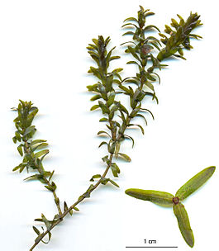  Елодея канадська (Elodéa canadénsis) | Гідатофіти
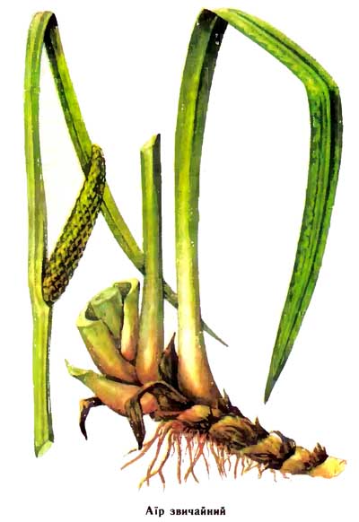  Аїр болотний (Acorus cálamus) | Гідрофіти
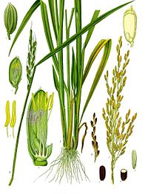  Рис посівний (Oryza sativa) | Гігрофіти
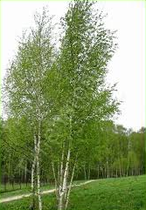  Береза бородавчаста (Betula verrucosa) | Мезофіти
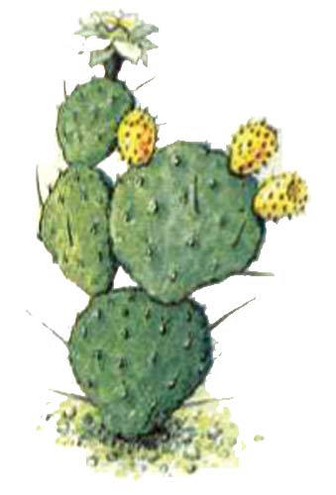  Опунція інжирна (Opuntia ficus) | Ксерофіти (сукуленти)
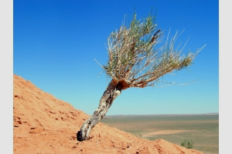  Саксаул чорний  (Haloxion aphillum) | Ксерофіти (склерофіти)

контрольні питання
- Вкажіть анатомо-морфологічні та фізіологічні ознаки рослин, адаптованих до різного світлового режиму.
- Схарактеризуйте анатомо-морфологічні та фізіологічні ознаки рослин, адаптованих до різного температурного режиму.
- Проаналізуйте зв'язок між анатомо-морфологічними та фізіологічними ознаками рослин, адаптованих до різного водного балансу.
- Схарактеризуйте анатомо-морфологічні та фізіологічні ознаки рослин, адаптованих до різних едафічних умов.

